Методические рекомендации
по реализации образовательных программ начального общего,
основного общего, среднего общего образования с применением электронного обучения и дистанционных образовательных технологий

Настоящие Методические рекомендации разработаны в соответствии
с Федеральным законом от 29 декабря 2012 г. № 273-ФЗ «Об образовании
в Российской Федерации», а также Порядком применения организациями, осуществляющими образовательную деятельность, электронного обучения, дистанционных образовательных технологий при реализации образовательных программ, утвержденным приказом Министерства образования и науки Российской Федерации от 23 августа 2017 г. № 816, методическими рекомендациями по реализации образовательных программ начального общего, основного общего, среднего общего образования, образовательных программ среднего профессионального образования и дополнительных общеобразовательных программ с применением электронного обучения и дистанционных образовательных технологий, разработанных Министерством просвещения Российской Федерации, в целях оказания методической помощи при реализации образовательных программ начального общего, основного общего, среднего общего образования с применением электронного обучения и дистанционных образовательных технологий.

Примерная модель реализации образовательных программ
начального общего, основного общего, среднего общего образования
с применением электронного обучения и дистанционных образовательных технологий

1. Образовательная организация, осуществляющая образовательную деятельность по образовательным программам начального общего, основного общего, среднего общего образования с применением электронного обучения и дистанционных образовательных технологий:
1.1. разрабатывает и утверждает локальный акт (приказ, положение)
об организации дистанционного обучения, в котором определяет, в том числе порядок оказания учебно-методической помощи обучающимся (индивидуальных консультаций) и проведения текущего контроля и итогового контроля по учебным дисциплинам;
1.2. формирует расписание занятий на каждый учебный день в соответствии с учебным планом по каждой дисциплине, предусматривая дифференциацию по классам и сокращение времени проведения урока до 30 минут;
1.3. информирует обучающихся и их родителей о реализации образовательных программ или их частей с применением электронного обучения и дистанционных образовательных технологий (далее – дистанционное обучение), в том числе знакомит с расписанием занятий, графиком проведения текущего контроля и итогового контроля по учебным дисциплинам, консультаций;
1.3.1. расписание занятий, график проведения текущего контроля и итогового контроля по учебным дисциплинам, домашнее задание размещаются в электронном журнале на каждый последующий учебный день не позднее 17:00 текущего дня.
1.4. обеспечивает ведение учета результатов образовательного процесса в электронной форме.
2. Выбор родителями (законными представителями) обучающегося формы дистанционного обучения по образовательной программе начального общего, основного общего либо среднего общего образования подтверждается документально (наличие письменного заявления родителя(ей) (законного представителя), предоставленного любым доступным способом, в том числе с использованием Интернет).
3. При реализации образовательных программ начального общего, основного общего, среднего общего образования с применением электронного обучения и дистанционных образовательных технологий образовательной организации рекомендуется обеспечить внесение соответствующих корректировок в рабочие программы и (или) учебные планы в части форм обучения (лекция, онлайн консультация), технических средств обучения.
4. В соответствии с техническими возможностями образовательная организация организовывает проведение учебных занятий, консультаций, вебинаров на школьном портале, персональном сайте учителя или иной платформе с использованием различных электронных образовательных ресурсов (в приложении к настоящим Методическим рекомендациям приводится пример организации урока в режиме видеоконференцсвязи с использованием платформы Скайп).
Для координации работы по организации дистанционного обучения можно использовать ЭЖ «Дневник.ру», который предлагает ряд инструментов, которые позволят обучающимся, находясь дома, участвовать в учебном процессе. С его помощью можно вести информационные записи, добавлять файлы, выдавать домашние задания, а также общаться с обучающимися (инструкция по организации работы в ЭЖ прилагается).
Кроме того, для ознакомления обучающихся с новым учебным материалом рекомендуем использовать облачные сервисы хранения данных (например, Яндекс.Диск, Google Диск) с целью загрузки видеоуроков, созданных педагогами самостоятельно.
Также для организации учебного процесса можно использовать следующие общедоступные образовательные онлайн платформы:
«Российская электронная школа» – это образовательная платформа с интерактивными уроками по всему школьному курсу с 1-го по 11-й класс. Доступна по адресу: https://resh.edu.ru/.
«Яндекс.Учебник» – это ресурс для школьников 1–5-х классов по изучению русского языка и математике. Доступен по адресу: https://education.yandex.ru/.
«ЯКласс» – это цифровой образовательный ресурс по школьному курсу с 1-го по 11-й класс. Доступный по адресу: https://www.yaklass.ru.
«Учи.ру» – это образовательная платформа, где обучающиеся 1–4-х классов смогут изучать все основные школьные предметы. Доступен по адресу: https://lp.uchi.ru/distant-uchi.
Социальные сети – «ВКонтакте» и «Одноклассники» обладают всеми необходимыми техническими возможностями и инструментами для организации дистанционного обучения.
Доступен отдельный телеканал Мособртв – познавательное телевидение, где школьное расписание и уроки представлены в режиме прямого эфира. Адрес: https://mosobr.tv/.
Бесплатный доступ к электронным версиям учебно-методических комплексов, входящих в Федеральный перечень, предоставляет издательство «Просвещение». Доступ будет распространяться как на учебник, так и специальные тренажёры для отработки и закрепления полученных знаний. Доступен по адресу: https://uchebnik.mos.ru/catalogue.
«Московская электронная школа» – это широкий набор электронных учебников, тестов и интерактивных сценариев уроков. Проверка ошибок, общение с учителями, домашние задания, материалы для подготовки к уроку, варианты контрольных и тестов. Доступна по адресу: https://uchebnik.mos.ru/catalogue.
5. Педагогическим работникам образовательной организации при реализации образовательных программ начального общего, основного общего, среднего общего образования, а также при реализации дополнительных общеобразовательных программ с применением электронного обучения и дистанционных образовательных технологий:
рекомендуется планировать свою педагогическую деятельность
с учетом системы дистанционного обучения, создавать простейшие, нужные для обучающихся, ресурсы и задания;
выражать свое отношение к работам обучающихся в виде текстовых или аудио рецензий, устных онлайн консультаций.
6. Необходимо организовать ежедневный мониторинг участия обучающихся в образовательном процессе с применением электронного обучения, дистанционных образовательных технологий и тех, кто
по уважительным причинам временно в нем не участвует (например, заболевшие обучающиеся).
При этом следует обратить особое внимание на необходимость вовлечения в образовательный процесс тех обучающихся, у которых по различным объективным причинам отсутствует доступ к сети Интернет, используя телефонную связь, передачу материалов для самостоятельного изучения учебного материала, материалов для самопроверки и др.
Получить дополнительные разъяснения по вопросам организации электронного обучения и обучения с использованием дистанционных образовательных технологий можно по телефону горячей линии 206-80-50.

Пример организации урока в режиме видеоконференцсвязи
с использованием платформы Скайп

Шаг 1. Зайти по ссылке https://www.skype.com/ru/free-conference-call/
Шаг 2. Создать бесплатную уникальную ссылку нажимаем на кнопку «Создать бесплатное собрание» (рисунок 1):
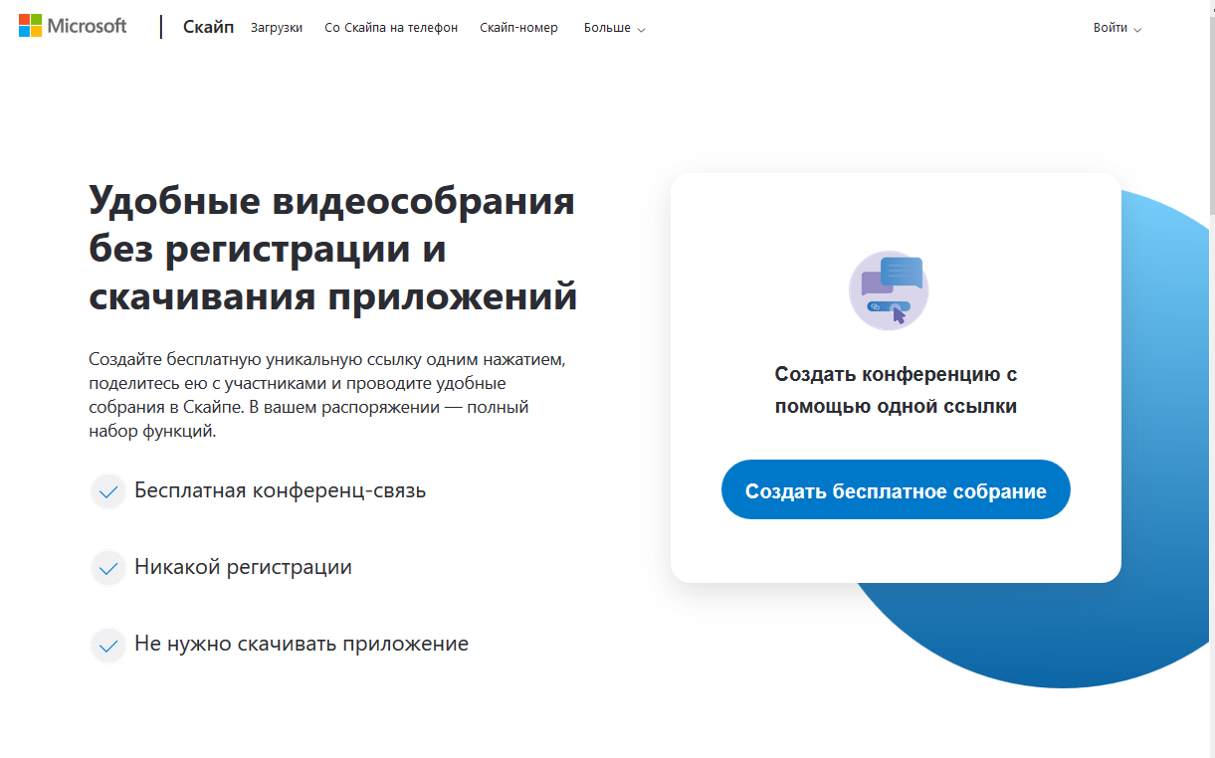
Рисунок 1.
Шаг 3. Скопировать ссылку на собрание и отправьте ее участникам. Затем нажмите на кнопку «Позвонить» (рисунок 2):
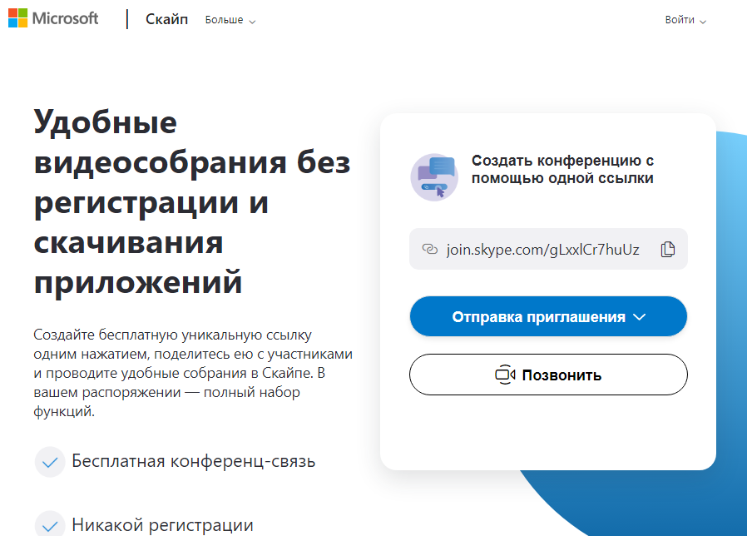
Рисунок 2.
Шаг 4. Нажмите кнопку «Присоединиться как гость» (рисунок 3):
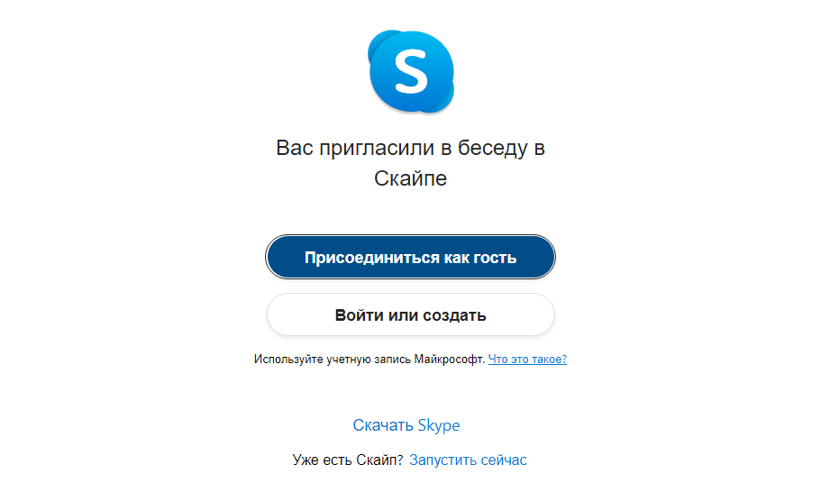
Рисунок 3.
Шаг 5. Ввести свое имя и нажать на кнопку «Присоединиться» (рисунок 4):
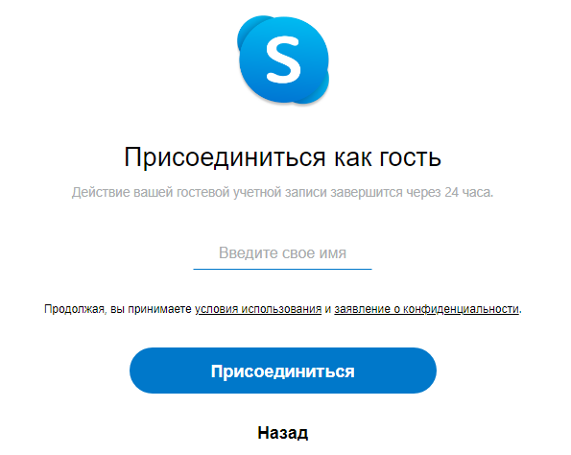
Рисунок 4.
Шаг 6. Нажать на кнопку «Позвонить» и начать занятие (рисунок 5).
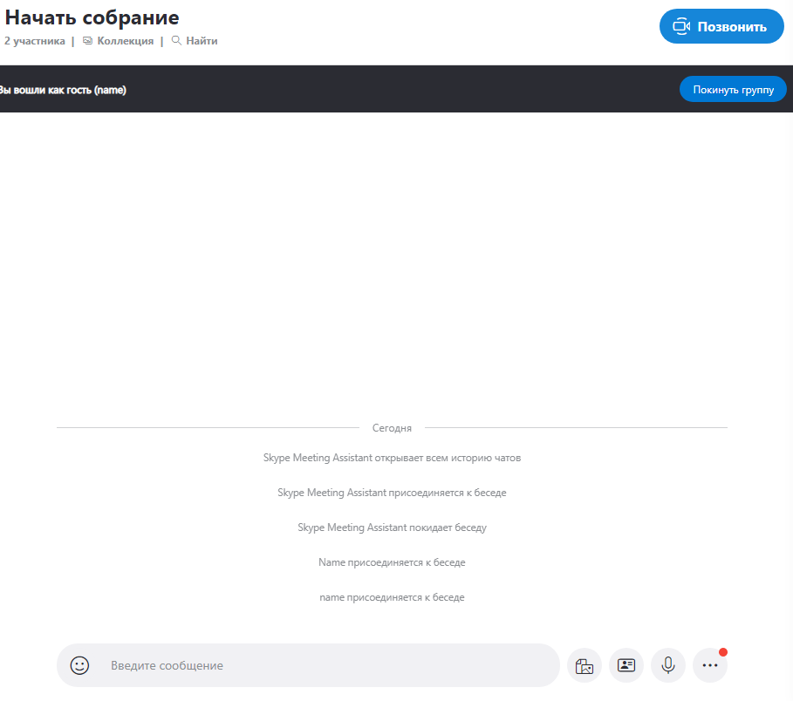
Рисунок 5.
Инструкция по использованию ЭЖ «Дневник.ру»
при организации дистанционного обучения

- Объявление о начале карантина/организации дистанционных занятий.
Для уведомления всех участников образовательного процесса в образовательной организации в системе Дневник.ру можно использовать сервис «Записи», который позволяет информировать как всю школу об общих вопросах организации работы в период карантина, так и отдельные классы о индивидуальных особенностях работы на дистанционном обучении.
Все обсуждения внутри педагогического состава могут быть перенесены в раздел «Учительская» или в чат сотрудников образовательной организации в Дневник.ру (чаты в Дневник.ру действуют в тестовом режиме в ряде образовательных организаций), Skype, Telegram, WhatsApp и другие удобные мессенджеры.
- Объявление о порядке и форме проведения дистанционного обучения.
На этом этапе предполагается информирование всех участников образовательного процесса о предполагаемой форме проведение дистанционных занятий (сохранение исходного расписания или его изменение, онлайн-лекции или записи лекций педагогов, использование образовательных ресурсов в сети Интернет, ссылка на внешнее файловое хранилище или уведомление об использовании раздела «Файлы» в профиле класса в Дневник.ру, где будут появляться учебные материалы и др.) для каждого класса/учебной группы образовательной организации.
Для информирования рекомендуется использовать сервис «Записи» во вкладке «Объявления» на странице класса. После создания новой записи она появится в ленте у всех участников класса и будет сохранена на вкладке «Объявления».
- Подготовка учебной программы дистанционного обучения для всех классов образовательной организации.
Подготовка учебной программы является подготовительным этапом к началу дистанционного обучения. В этот период завучам необходимо согласовать график занятий, нагрузку на педагогов и учащихся, КТП, порядок и сроки проверки домашних заданий, возможность проведения аттестационных, творческих и иных работ учащимися.
При этом следует учитывать, что у разных педагогов разные возможности организации обучения. Кто-то сможет проводить уроки в режиме онлайн через тот или иной мессенджер или площадку для вебинаров, кому-то будет удобнее записывать лекции на видео и оставлять ссылку на них в описании темы урока, кто-то выберет работу с дополнительными материалами и общение с учащимися в письменном формате. Все эти меры корректны и могут быть использованы как в чистом виде, так и в комбинации в зависимости от выбора педагога.
- Корректировка расписания занятий
Для того, чтобы педагоги понимали свою нагрузку, а учащиеся не выбивались из графика и сохраняли учебный ритм, настоятельно рекомендуется скорректировать расписание занятий согласно реальной ситуации в образовательной организации.
Если ряд классов уходит на каникулы и не будет учиться, нужно внести изменения в отчетные периоды, по которым учится класс. Для этого необходимо удалить расписание с неучебных дней, согласно инструкциям Портала поддержки, затем открыть в Администрировании раздел «Отчетные периоды», выбрать нужный период, по которому обучается класс, и перенести дату окончания отчетного периода на нужную, затем, при необходимости, изменить дату начала следующего отчетного периода на более позднюю.
Если по этому отчетному периоду учатся и те классы, которые уходят на дистанционное обучение, следовательно, менять дату завершения отчетного периода нельзя, то нужно только очистить расписание занятий, удалив уроки с неучебных дней.
Если при организации дистанционного обучения ранее согласованное расписание занятий претерпевает изменения, их также нужно отразить в расписании класса. Точечно заменить/перенести уроки, если изменений мало, или удалить старое расписание с тех недель, где предполагается дистанционное обучение, и опубликовать новое расписание, соответствующее текущему учебному плану.
Обратите внимание! При внесении изменений в расписание важно не удалить уже прошедшие уроки, поскольку вместе с ячейками уроков будут удалены оценки, отметки о присутствии, комментарии к уроку, пройденные темы и домашние задания.
- Внесение корректив в поурочное планирование.
После внесения изменений в расписание педагогам можно начинать работу в системе. Начать следует с внесения тем занятий в поурочное планирование. В виду дистанционного обучения, которое может потребовать дробления класса на подгруппы в силу технических особенностей работы мессенджеров, нагрузка на сотрудника может возрасти, следовательно, количество уроков по предмету может уменьшиться. Соответственно, в рамках одного урока потребуется проходить несколько тем, что должно быть отражено в поурочном планировании.
Поскольку не все ученики смогут принять участие в онлайн-уроках, и не все педагоги сумеют их организовать своими силами, к каждой теме должен быть приложен план занятий, чтобы учащиеся и их родители смогли самостоятельно организовать последовательное изучение темы.
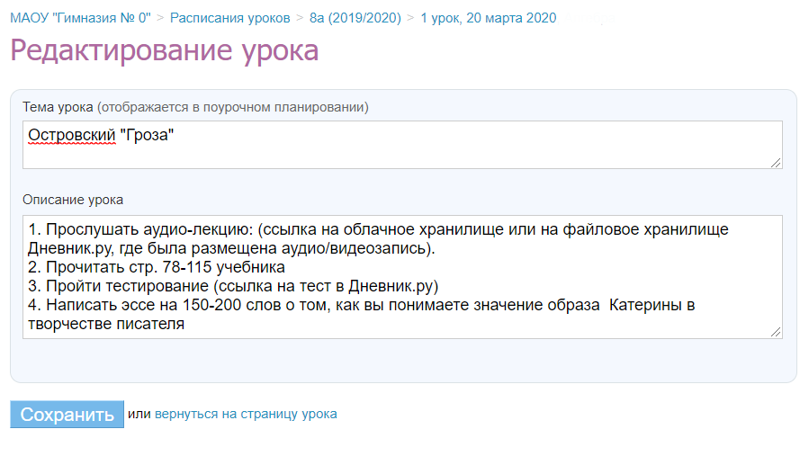
Для указания плана занятия необходимо открыть страницу урока, нажав на дату проведения урока в журнале или в поурочном планировании, и нажать «Редактировать» над блоком «Детали урока». После сохранения всех внесенных изменений учащиеся смогут ознакомиться с планом урока, нажав на название урока в дневнике.
- Создание общих и индивидуальных домашних заданий.
Если к домашнему заданию нужно приложить файлы, дополнительные материалы, ссылки на внутренние и сторонние ресурсы, выдавать такое ДЗ нужно не через поурочное планирование, а со страницы урока.
Для того, чтобы создать ДЗ на следующий урок, нужно открыть страницу следующего урока и в блоке «Домашние задания» нажать на кнопку «Добавить ДЗ». Далее нужно настроить параметры ДЗ и внести его подробное описание.
Если ДЗ нужно выдать всем участникам класса, то нужно нажать на кнопку «Выдать ДЗ». Если ДЗ будет индивидуальным для одного или нескольких учащихся класса, нужно нажать на кнопку «Сохранить и пока не выдавать». Далее на открывшейся странице из списка учащихся галочками выбрать тех, для кого предназначено ДЗ и нажать на кнопку «Выдать выбранным ученикам».
После всех манипуляций ученики смогут увидеть текст домашнего задания в дневнике. При нажатии на текст ДЗ откроется страница ДЗ, где ученик сможет скачать прикрепленный файл, прикрепить свой, если файл для проверки требуется, а также задать вопрос учителю по домашнему заданию. Ученик может выбрать статусы ДЗ «Выполнить задание» - тогда учитель увидит, что ДЗ было выполнено, и его можно проверить, или «Отказаться от ДЗ» - в этом случае учитель сможет уточнить что именно ученику осталось неясно.
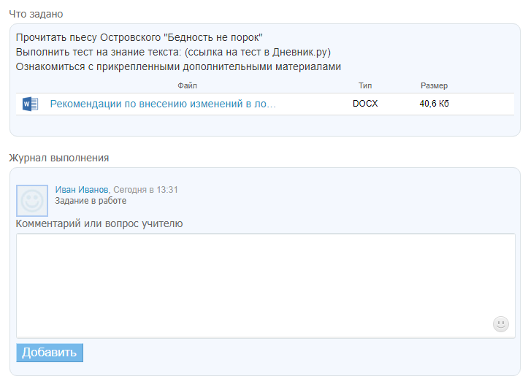
Учитель работает с ДЗ учащегося на странице ДЗ. Попасть на эту страницу можно по цепочке: «Страницы урока – нажать на выданное ДЗ – в списке учеников нажать на имя учащегося, чье ДЗ нужно проверить и обсудить».
Также к уроку можно прикрепить тест Дневник.ру. Для прикрепления теста необходимо открыть страницу урока, в блоке «Работы на уроке» открыть редактирование типа работы и галочкой указать «Добавить тест», после чего можно будет создать тестирование для данного урока.
Обратите внимание! Сразу после того, как были заданы основные параметры теста (доступность, срок проведения, количество попыток) и тест был сохранен, необходимо скопировать ссылку на этот тест и сохранить ее, поскольку существует распространенная ошибка сохранения теста – он сохраняется в системе, но не отображается в разделе «Мои тесты» пользователя. После, эту ссылку можно вставлять в ДЗ или в описание урока.
- Проведение лекций/уроков
При дистанционном обучении есть несколько вариантов проведения лекций или уроков для учащихся: онлайн-уроки посредством площадок для проведения вебинаров или мессенджеров и записи лекций. Записи лекций можно делать с помощью захвата экрана (демонстрация презентаций, дополнительных материалов) и записи звука (например, с помощью простой программы для записи Ocam) или с помощью обычной камеры. Также можно записывать короткие аудиолекции по теме урока. Делать запись аудио также можно с помощью Ocam, но отключив запись экрана, либо в любых мессенджерах.
Записи можно передавать в общие чаты или размещать в облачных сервисах или файловом хранилище Дневник.ру, предоставляя на них ссылки в описании темы урока.
- Общение с участниками образовательного процесса в чатах, группах и личных сообщениях.
Для поддержания коммуникации с сотрудниками школы, родителями или учащимися классов рекомендуется использовать чаты Дневник.ру, которые предоставляют возможность общаться с родителями класса, учащимися, коллегами или вести личную переписку с участниками школы в защищенной среде образовательного портала (чаты в Дневник.ру действуют в тестовом режиме в ряде образовательных организаций) или любые другие чаты мессенджеров, сервис Личных сообщений в Дневник.ру, объявления, группы и форумы. Для общения учителей существует раздел «Учительская».

